教材信息表
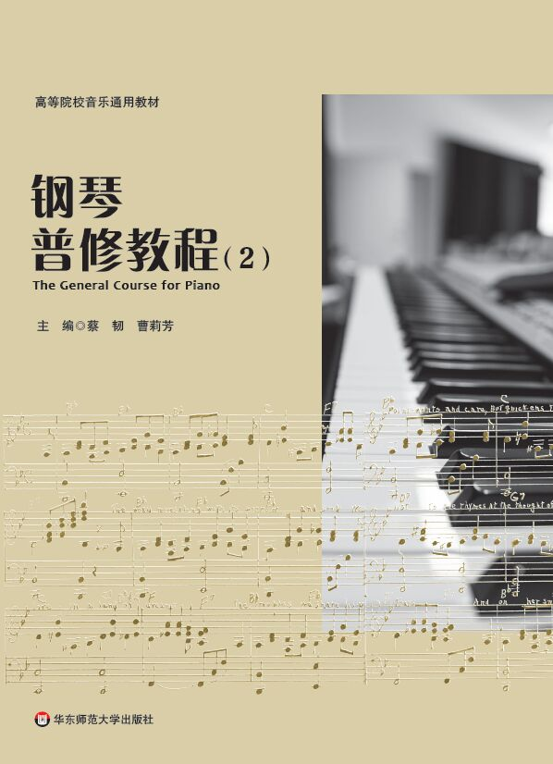 | 书名 | 钢琴普修教程（2）
 | 书号 | 978-7-5675-9309-1
 | 出版年月 | 2019年7月 | 定价 | 45.00元
 | 适用专业 | 音乐专业、音乐教育专业
 | 适用层次 | 高等院校
 | 适用课程 | 钢琴课程
 | 图书分类  （根据网站的图书分类填写，如“公共通识/就业创业”） | 文史哲艺/音乐
主要亮点 | 1在教学模式上突破陈规，将教学法、基础训练、练习曲、乐曲、即兴伴奏、钢琴艺术史这六个环节紧密相扣，组合成单元。  2.在教学内容上系统全面，每单元各个环节的知识点，循序渐进地构成了一个完整的教学体系。  3.单元内部的逻辑联系紧密，如根据弹奏曲目中的基本练习调整练习曲曲目，使之前后对应。  4.增加现代曲目，使教材与时代贴近，风格更多元。
作者简介 | 蔡韧，教授，广西师范大学音乐学院院长，博士研究生导师。  中国教育学会钢琴学术委员会副主任、中国音乐家协会高校音乐联盟钢琴委员会常务副主任、中国音乐家协会会员、广西音乐与舞蹈教指委副主任，广西音乐家协会理事、桂林市音乐家协会副主席、广西重点学科“音乐学”学科带头人、广西师范大学教学名师。  主持国家哲社艺术学项目“中国钢琴理论体系研究”、国家艺术基金人才培养项目及自治区项目10余项，出版《钢琴艺术鉴赏》、《东盟艺术》、《音乐与舞蹈学理论探索与学科建设》、《音乐与舞蹈学教学实践与课程建设》等教材与著作，在《中国音乐学》、《中央音乐学院学报》、《艺术百家》等权威期刊发表论文多篇；获全国艺术论文评比二等奖、全国高校钢琴教师邀请赛二等奖、中国作品演奏奖、广西教学成果二等奖等，多次担任国内外重大专业赛事评委。
内容简介或目录（除内容简介外，尽量提供目录）
本套教材采用全新的编写思路，不同于以曲目为主的传统钢琴教材。最大的特色 是将全书以教案的形式进行撰写，通过各单元的合理布局以及各单元教学法、基础训练、练习曲、乐曲、即兴伴奏、钢琴艺术史六个环节的紧密相扣，使逻辑性更严密，知识层递结构更科学，进一步完善体系，有利于学生在实践与理论方面的均衡发展。本套 教材语言通俗易懂，通过循序渐进地练习和欣赏浓缩后的音乐发展史，逐渐感知音乐的美。 目 录
第1单元
【钢琴基础知识】
节奏
【弹奏曲目】
一、基本练习
二、练习曲
三、乐曲
快板
喜洋洋
波罗涅兹舞曲
古老的法兰西歌曲
多么晴朗
爸爸，把牛赶开（四架钢琴合奏）
牧童之歌（四手联弹）
【钢琴即兴伴奏】
【钢琴艺术史】
前古典主义时期的键盘音乐
第2单元
【钢琴基础知识】
句读，音的组合
【弹奏曲目】
一、基本练习
二、练习曲
三、乐曲
斗牛士之歌
在那遥远的地方
轻松舞曲
小步舞曲
旋律（四手联弹）
小夜曲
【钢琴即兴伴奏】
【钢琴艺术史】
古典主义时期的键盘音乐及其代表人物（一）
第3单元
【钢琴基础知识】
和弦的弹法
【弹奏曲目】
一、基本练习
二、练习曲
三、乐曲
婚礼合唱
剪影
爱的罗曼史
鳟鱼（四手联弹）
小步舞曲
【钢琴即兴伴奏】
【钢琴艺术史】
古典主义时期的键盘音乐及其代表人物（二）
第4单元
【钢琴基础知识】
左手的训练
【弹奏曲目】
一、基本练习
二、练习曲
三、乐曲
四小天鹅舞曲
小步舞曲
赛马
随想回旋曲
小小的果实（合奏曲）
比尔·贝利
【钢琴即兴伴奏】
【钢琴艺术史】
古典主义时期的键盘音乐及其代表人物（三）
第5单元
【钢琴基础知识】
装饰音的弹法
【弹奏曲目】
一、基本练习
二、练习曲
三、乐曲
野玫瑰
饮酒歌
乘着歌声的翅膀
圆舞曲（四手联弹）
【钢琴即兴伴奏】
【钢琴艺术史】
浪漫主义时期的键盘音乐及其代表人物（一）
第6单元
【钢琴基础知识】
八度的弹奏
【弹奏曲目】
一、基本练习
二、练习曲
三、乐曲
清澈的溪水
勇敢的骑士
波尔卡扬卡舞曲（四手联弹）
念故乡
【钢琴即兴伴奏】
【钢琴艺术史】
浪漫主义时期的键盘音乐及其代表人物（二）
第7单元
【钢琴基础知识】
踏板的运用
【弹奏曲目】
一、基本练习
二、练习曲
三、乐曲
探戈
告别圆舞曲
儿童回旋曲
郊外去
猎人合唱（四手联弹）
【钢琴即兴伴奏】
【钢琴艺术史】
浪漫主义时期的键盘音乐及其代表人物（三）
第8单元
【钢琴基础知识】
手指的支撑
【弹奏曲目】
一、基本练习
二、练习曲
三、乐曲
天鹅
天使的和声
摩塞塔舞曲
我心永恒
匈牙利舞曲
爱之梦
浪漫曲（合奏曲）
【钢琴即兴伴奏】
【钢琴艺术史】
浪漫主义时期的键盘音乐及其代表人物（四）
主要参考文献

